Государственное автономное учреждение социального обслуживания Свердловской области "Комплексный центр социального обслуживания населения города Каменска-Уральского"

Школа пожилого возраста
по направлению
«Компьютерная грамотность»
2023-2024 учебный год

Руководитель Калабун Ольга Петровна

Урок 5.

Создание и оформление таблиц в MsWord
Вставить таблицу в MS Word 2007 можно следующим образом:
- Открыть вкладку Вставка, выбрать таблица → Вставить таблицу.

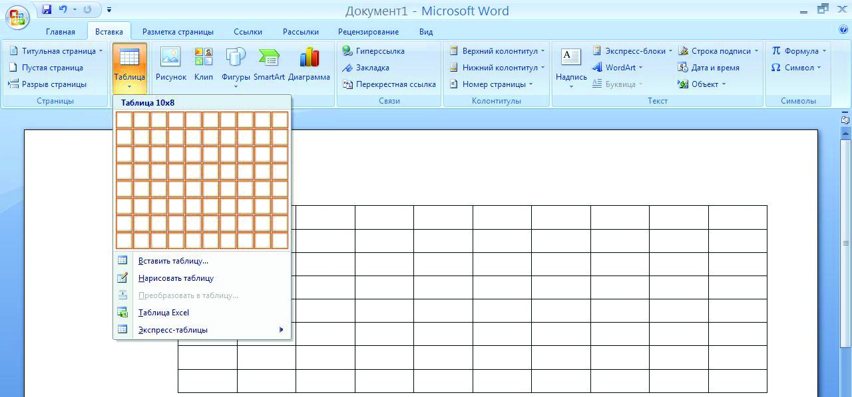

- В появившимся окне выбрать нужное количество строк и столбцов.
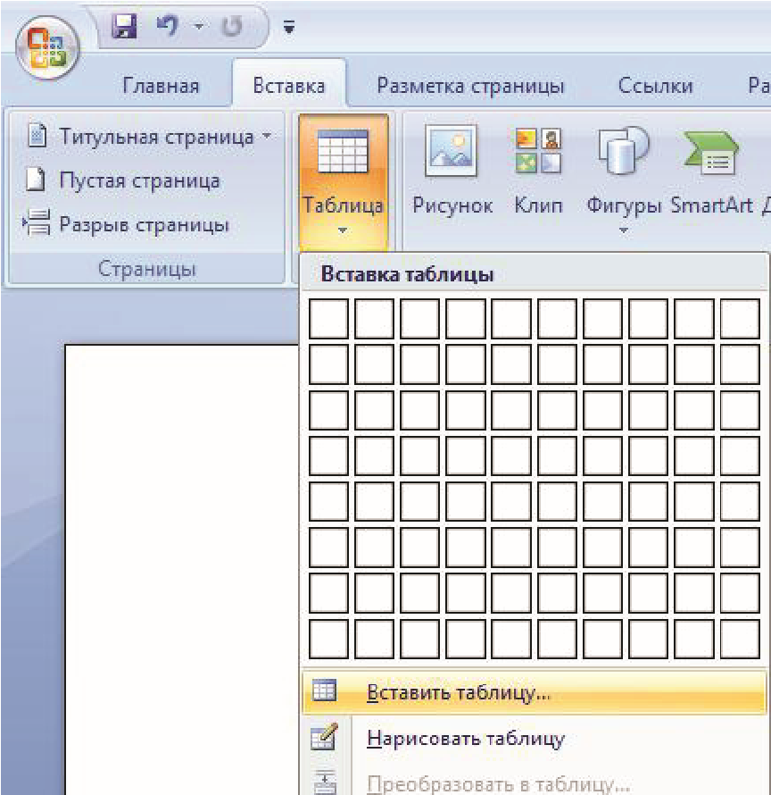Примечание:Для более быстрой вставки таблицы нужно отрыть вкладку «Вставка», выбрать «Таблица» и воспользоваться полем квадратиков, программа MS Word 2007 автоматически сформирует таблицу из выбранного вами числа столбцов и строк (т. е. количество выбранных квадратиков).

Добавление элементов таблицы
Если требуется вставить столбец слева или справа, от какого-либо столбца, то нужно выделить этот столбец, щелкнуть по нему правой кнопкой мыши один раз выбрать команду Вставить → Вставить столбцы слева или Вставить столбцы справа.
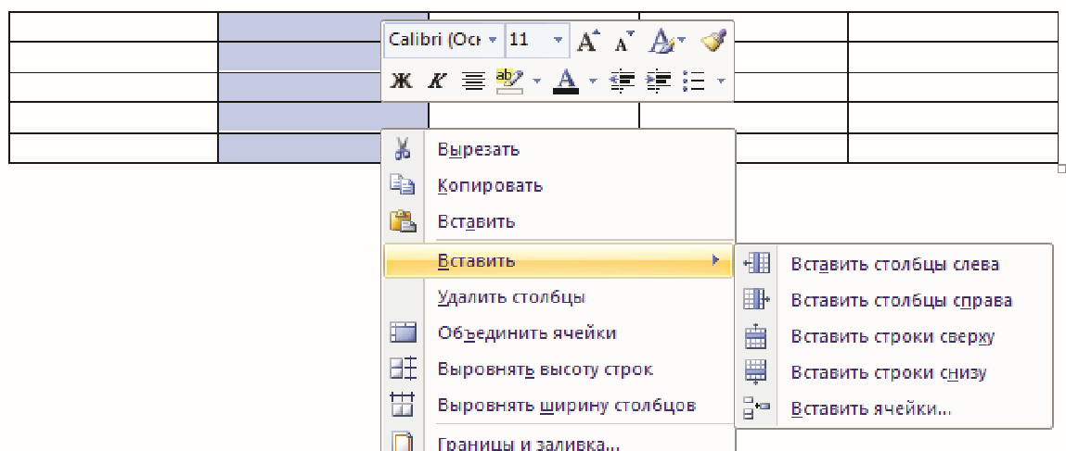
Можновоспользоватьсявторымспособомдобавлениястолбцов:выделитьнужныйстолбец,открытьвкладкуМакет и выбрать Вставить слева или Вставить справа.
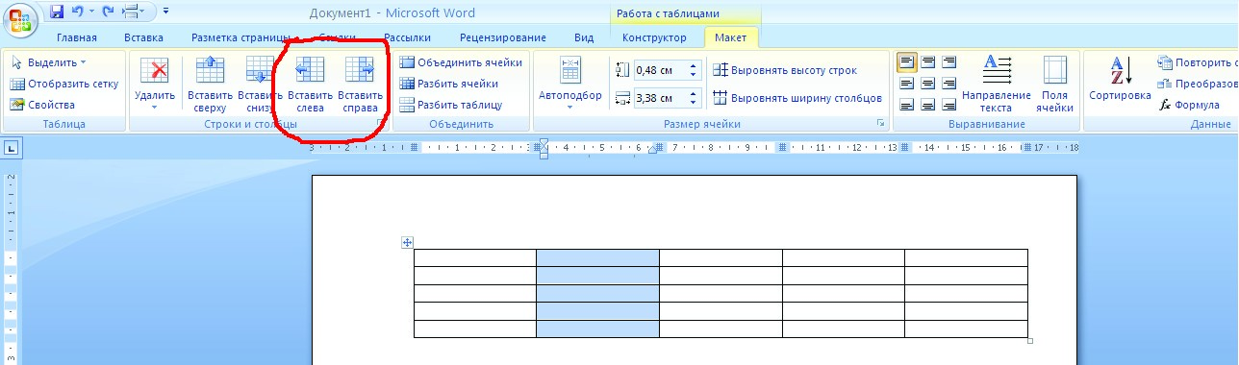

Еслитребуетсявставитьстрокувышеилиниже,нужновыделитьэтустроку,щелкнутьпонейправойкнопкоймышиодинраз,выбратькомандуВставить, Вставить строки сверху или Вставить строки снизу.
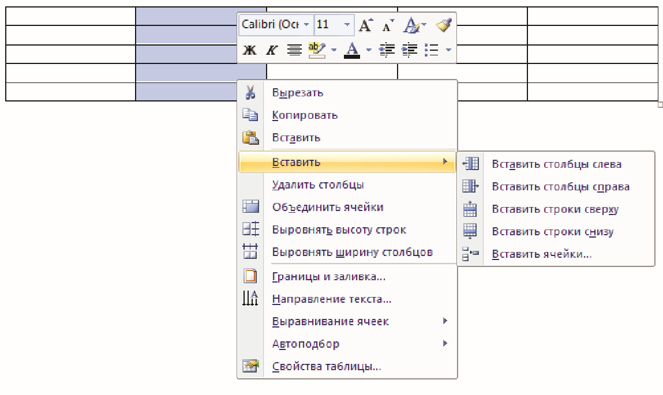

Такжеможновоспользоватьсявторымспособомдобавлениястрок:выделитьнужнуюстроку,открытьвкладкуМакет и выбрать Вставитьсверху или Вставить снизу.
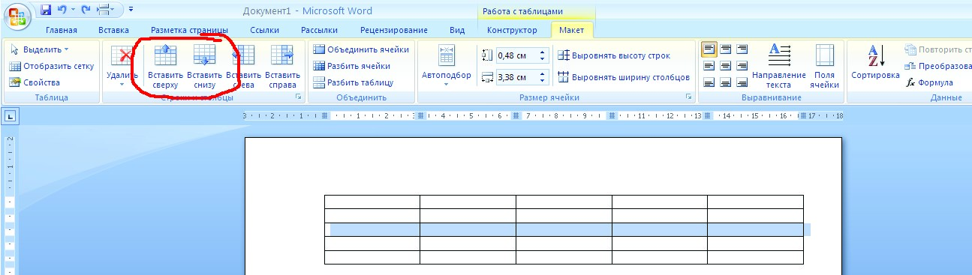

Примечание
Сколько столбцов или строк вы выделите, столько и появится при добавлении новых.
Удаление элементов таблицы
Для того что бы удалить столбцы или строки из таблицы существует несколько способов:
- Выделить столбец(цы) или строку(ки) или всю таблицу и нажать клавишу BackSpace на клавиатуре.
- Выделить столбец(цы) или строку(ки)или всю таблицу, нажать правую кнопку мыши выбрать команду Удалить.
- Выделить столбец(цы) или строку(ки) или всю таблицу, открыть вкладку макет, нажать Удалить и выбрать нужное Удалить ячейку, Удалить столбцы, Удалить строки, Удалить таблицу.

Изменение ширины столбцов и строк
Изменить ширину сразу всех столбцов или изменить высоту сразу всех строк таблицы можно перетаскиванием маркера изменения размера, расположенного рядом с правым нижним углом таблицы.
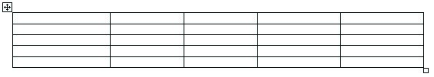
размеровтаблицы

Ширину отдельного столбца или высоту строки можно изменить перетаскиванием границы между столбцами (строками). Для этого нужно подвести курсор к границе, дождаться, пока он превратится в вертикальную черту со стрелками вправо и влево, нажать на левую кнопку мыши и переместить границу.
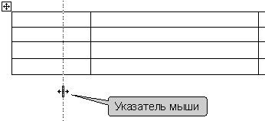
Указательмыши
Если необходимо, чтобы в таблице все столбцы имели одинаковую ширину или все строки имели одинаковую высоту, то надо поставить курсор в любую ячейку, открыть вкладку макет и нажать кнопку Выравнять ширину столбцов (строк). Если необходимо выровнять ширину только некоторых смежных столбцов, то сначала их надо выделить, открыть вкладку макет, затем нажать кнопку Выровнять ширину столбцов или щелкнуть по ним правой кнопкой мыши и выбрать команду контекстного меню Выровнять ширину столбцов.

Разъединение и объединение ячеек
Одну ячейку почти всегда можно разделить по вертикали и горизонтали на любое число частей (столбцов и строк). Поставить курсор в ячейку, открыть вкладку макет и нажать кнопку Разбить ячейки.
Для объединения ячеек необходимо выделить несколько ячеек, открыть вкладку макет и нажать кнопку объединить ячейки, или щелкнуть по выделенным ячейкам правой кнопкой мыши и выбрать команду контекстного меню объединить ячейки.
Источники:
https://nsportal.ru/shkola/informatika-i-ikt/library/2016/01/08/test-po-teme-operatsionnaya-sistema-interfeys-windows
https://testua.ru/informatika/950-test-po-word-sotvetami.html
https://test-s-otvetami.ru/informatika/test-s-otvetami-po-teme-operacionnaya-sistema-windows.html

Спасибо за внимание!.

